1. Dalam sebuah perusahaan Andi bekerja sebagai DevOps, jelaskan menurut pendapatmu definisi tentang DevOps dan seberapa penting DevOps di suatu perusahaan serta gambarkan flow DevOps dari development hingga ke production? **BOBOT MAX: 10**

**Jawab:**

DevOps adalah gabungan dari development dan operation yang merupakan culture atau pola kerja bertujuan untuk mempersingkat proses pembuatan suatu aplikasi hingga aplikasi itu bisa beroperasi/production, sehingga bisa digunakan oleh calon pengguna. dimana pada era sebelum devsops itu ada dua divisi dalam proses pembuatan suatu aplikasi hingga ke tahap productin.yaitu :

* divisi dev yang melakukan coding program, package program, testing program dan akan menyerahkan semua projectnya ke divisi Ops.
* divisi ops yang melaukan penyedian ifrastruktur server, firewall, network hingga monitoring aplikasi tersebut. dimana proses ini memerlukan waktu yang lama,

DevOps memafaatkan teknologi Continuous Delivery untuk mengotomasi atau mempersingkat proses coding hingga naik ke productions, yang tidak akan mempengaruhi kualitas suatu aplikasi yang akan dibangun. sehingga dapat dikatakan hight quality.

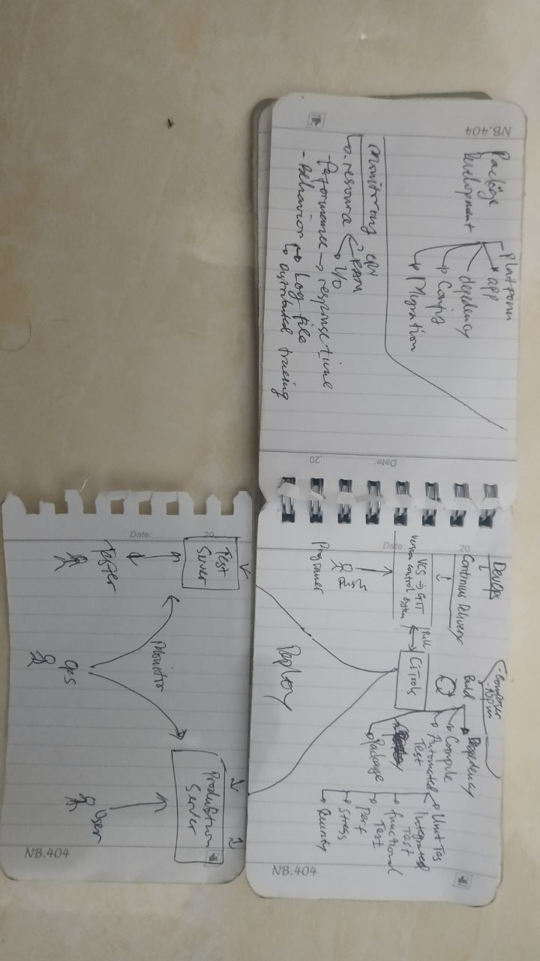

1. Bagaimana cara kamu mencari sebuah file di sistem linux, tetapi kamu hanya mengetahui isi dari file tersebut? Praktikkan serta berikan screenshotnya!  **BOBOT MAX: 5**

**Jawab:**

- grep -Ril “yudiasaharahap"

* + - R digunakan untuk pengulangan perintah sampai dengan seluruh berkas diperiksa
    - i digunakan untuk mengabaikan perbedaan huruf kapital dan bukan kapital
    - l digunakan untuk menampilkan nama berkas yang mengandung teks tersebut

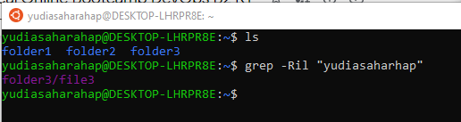

1. Dalam praktiknya seorang DevOps akan menggunakan web server dalam setiap proses deployment, baik itu untuk kebutuhan load balancing dan konfigurasi SSL. Menurut kamu, apa itu load balancing, SSL serta berikan contoh-contoh web server yang kamu ketahui? **BOBOT MAX: 10**

**Jawab:**

* Load Balancing adalah teknik untuk mendistribusikan beban trafik pada dua atau lebih jalur koneksi secara seimbang, agar trafik dapat berjalan optimal, memaksimalkan throughput, memperkecil waktu tanggap dan menghindari overload pada salah satu jalur koneksi. Load balancing digunakan pada saat sebuah server telah memiliki jumlah user yang telah melebihi maksimal kapasitasnya. Load balancing juga mendistribusikan beban kerja secara merata di dua atau lebih komputer, link jaringan, CPU, hard drive, atau sumber daya lainnya, untuk mendapatkan pemanfaatan sumber daya yang optimal.
* Secure Socket Layer/SSL adalah salah satu komponen penting yang harus dimiliki website. Dengan SSL, transfer data di dalam website menjadi lebih aman dan terenkripsi.
* Contoh-contoh Web Server: Apache Web Server, Nginx, Litespeed.

1. Jelaskan perbedaan mencolok antara Docker dengan VMware, serta berikan penjelasan kapan kita harus menggunakan Docker dan VMware? **BOBOT MAX: 5**

**Jawab:**

* Docker adalah teknologi containerisasi dan VMware adalah teknologi virtualisasi.
* perbedaan utama dan kapan kita harus menggunakan Docker dan VMware:

1. Docker digunakan sebagai wadah di mana seseorang menyebarkan aplikasinya dapat mengirimkannya ke segala jenis infrastruktur mulai dari fisik hingga virtual hingga cloud.
2. Teknologi ini bisa membantu melakukan otomatisasi, Docker dapat berjalan di server virtual yang dibuat menggunakan VMWare.
3. VMWare digunakan untuk membuat server virtual.
4. Jika saat ini Kamu adalah seorang DevOps di sebuah perusahaan, bagaimana caramu mengamankan server-server tersebut? Gambarkan dan jelaskan! **BOBOT MAX: 10**

**Jawab:**

* Saya akan menggunakan Perangkat Firewall seperti Fortinet berada pada jaringan internet yang saya kelola kemudan barulah server-server fisik dimana nantinya server-server virtual bisa diamankan oleh perangkat firewall tersebut.

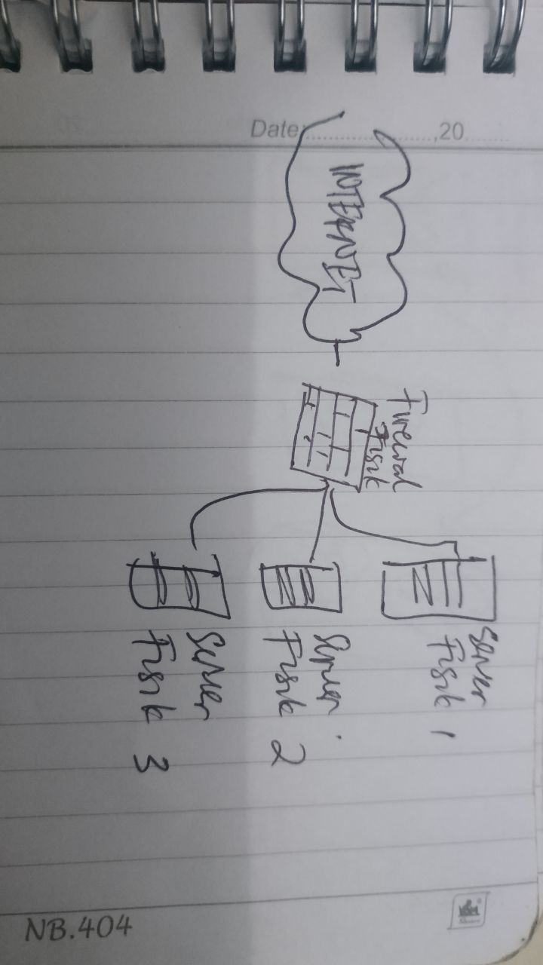

1. Jika kamu menjadi seorang DevOps di sebuah perusahaan dan kamu ditugaskan untuk memonitoring server, tools apa saja yang akan kamu gunakan serta berikan keuntungan menggunakan tools tersebut?  **BOBOT MAX: 5**

**Jawab**

* Saya akan menggunakan Elasticsearch Logstash Kibana Stack/ ELK Stack.
* Keuntungannya: Open Source, dan dapat mencatat log dari seluruh perangkat yang ada di infrastruktur IT secara real-time.

1. Menurut kamu, apa itu DNS dan bagaimana cara kerjanya? Sertakan gambaran umumnya  **BOBOT MAX: 5**

**Jawab**

* Domain Name Server atau DNS adalah sebuah sistem yang menghubungkan Uniform Resource Locator (URL) dengan Internet Protocol Address (IP Address).
* Gambaran Umumnya Misalkan, Kita ingin mengakses Google. Alih-alih menulis 172.217.0.142 ke dalam address bar, kita tinggal memasukkan alamat Google.com untuk mengaksesnya

1. Buatlah sebuah server sederhana menggunakan web server di komputer kamu, kemudian setting web server tersebut menjadi domain dumbways-namakamu.xyz! **Dilarang menggunakan XAMPP, IIS, Laragon, AMPPS dan aplikasi sejenisnya** . Sertakan screenshot step by step-nya atau record menjadi sebuah video **BOBOT MAX: 50**

**Jawab:**

* 1. Update linux ubuntu

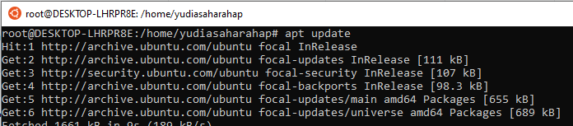

* 1. Install apache2 webserver



* 1. Allow apache



* 1. Cek status webserver



* 1. Langkah dibawah ini merupakan cara membuat suatu website serta virtualhost yang bertujuan supaya bisa diakses dengan domain:
* -sudo mkdir /var/www/websiteyudi
* -sudo chown -R $USER:$USER /var/www/websiteyudi
* -sudo chmod -R 755 /var/www/websieyudi
* -nano /var/www/websiteyudi/index.html

<html>

<head>

<title>Welcome to websiteyudi!</title>

</head>

<body>

<h1>Success! The websiteyudi virtual host is working!</h1>

</body>

</html>

* -sudo nano /etc/apache2/sites-available/websiteyudi.conf

<VirtualHost *:80>

ServerAdmin webmaster@localhost

ServerName websiteyudi

ServerAlias websiteyudi

DocumentRoot /var/www/websiteyudi

ErrorLog ${APACHE_LOG_DIR}/error.log

CustomLog ${APACHE_LOG_DIR}/access.log combined

</VirtualHost>

* -sudo a2ensite your_domain.conf
* -sudo a2dissite 000-default.conf
* -sudo apache2ctl configtest

Output

Syntax OK

* Buka web browser lalu ketikkan http://websiteyudi

